Escuela Particular Las Naciones Nº1973
Avenida Las Naciones 800 Maipú
RBD : 25808-3 Fono: 7712401
Escuelalasnaciones1973@hotmail.com

Guía de Autoaprendizaje de Lenguaje y Comunicación.

Cuenta-cuentos.

Nombre: Curso:2° Fecha: / /
Objetivos de aprendizaje:
OA 23: Comprender textos orales (explicaciones, instrucciones, relatos, anécdotas, etc.) para obtener información y desarrollar su curiosidad por el mundo: estableciendo conexiones con sus propias experiencias; identificando el propósito; formulando preguntas para obtener información adicional y aclarar dudas; respondiendo preguntas sobre información explícita e implícita; formulando una opinión sobre lo escuchado.
Contenido: Cuentacuentos.
Recurso digital sugerido: https://youtu.be/AnzXDZeQk3A

“El desarrollo de las guías de autoaprendizaje puedes imprimirlas y archivarlas en una carpeta por asignatura o puedes solo guardarlas digitalmente y responderlas en tu cuaderno. (escribiendo sólo las respuestas, debidamente especificadas, N° de guía, fecha y número de respuesta)”

Aprendamos: ¿Qué son los cuenta-cuentos?

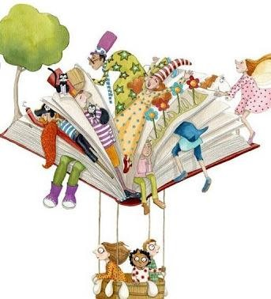

Son narraciones que la realiza una persona, para captar la atención de sus oyentes, estas historia se transmiten de manera oral o escrita.
Hacen que el oyente se envuelva en la magia del cuento.

I.- Responde de acuerdo al cuenta-cuento escuchado:

1.- Cómo se llama él cuenta-cuento:

2.- Cuál es el nombre del personaje principal

3.- Que te pareció el cuenta-cuento (argumenta)

II.- Encierra según la respuesta correcta:

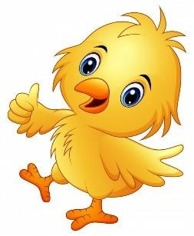
1.- Qué apareció cuando Coni abrió el libro:
2.- Qué ocurrió cuando toco el color naranja:
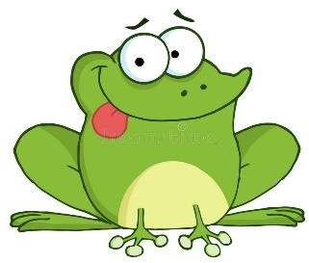

3.- Y al tocar el color violeta…porque se sorprendió:

4.- Cómo termina la historia:
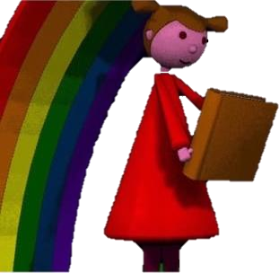
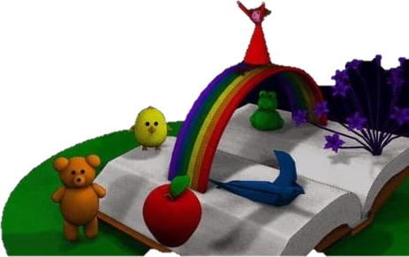
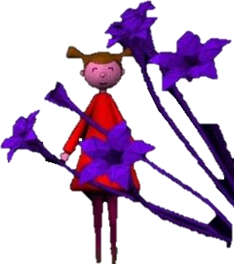

5.- Dibuja la parte que más te gusto de cuenta- cuento:

